Universidad Mariano Gálvez
Facultad de Ingeniería en Sistemas


ANÁLISIS DE SISTEMAS II

Estudiante: Cindy Maytté Ruano Calderón
Carné: 1890-23-10675
Sexto Ciclo

Módulo: QA, pruebas E2E, CI y guía de despliegue final
Proceso: Gestión de ejecuciones automatizadas y calidad de versiones
Repositorio: https://github.com/cindyruano/Diagramas-UML-por-m-dulo.git

Guatemala, 07 de agosto de 2026

Índice
Introducción 3
Desarrollo 4
Diagrama de casos de uso 5
Aplicación al proceso 5
Figura 1. Diagrama de casos de uso 6
Explicación del diagrama 6
Diagrama de actividad 7
Aplicación al proceso 7
Figura 2. Diagrama de actividad 8
Explicación del diagrama 9
Diagrama de secuencia 10
Aplicación al proceso 10
Figura 3. Diagrama de secuencia 11
Explicación del diagrama 11
Matriz de trazabilidad 12
Decisiones y excepciones 13
Reglas de calidad de proceso 14
Evidencia Git 15
Uso de Inteligencia Artificial 16
Conclusión 17
Bibliografía 18

Introducción

El presente documento desarrolla el modelado UML de un proceso perteneciente al módulo de QA, pruebas E2E, CI y guía de despliegue final. El proceso seleccionado para esta actividad es la gestión de ejecuciones automatizadas y calidad de versiones, desde la planificación de una corrida E2E hasta la decisión de permitir o bloquear una versión.
El objetivo es representar de forma consistente cómo se prepara una ejecución automatizada, cómo se ejecutan las pruebas de extremo a extremo, cómo se conserva la evidencia obtenida y cómo se aplican criterios de calidad antes de continuar con una versión candidata.
Para describir el mismo proceso desde perspectivas complementarias se utilizan un diagrama de casos de uso, un diagrama de actividad y un diagrama de secuencia. Los tres modelos comparten las mismas funciones, participantes, validaciones, resultados y excepciones, de modo que una decisión visible en el flujo también pueda localizarse en la interacción entre componentes.
Los ejemplos utilizados son ficticios. No se incorporan credenciales, datos de clientes, información clínica, tokens, secretos ni información personal de terceros. Los nombres de versiones y resultados utilizados en los ejemplos sirven únicamente para ilustrar el comportamiento del proceso.

Desarrollo

El proceso modelado corresponde a la preparación y control de una ejecución automatizada E2E asociada a una versión candidata. La actividad comienza cuando el Responsable de QA define qué versión será evaluada y selecciona la suite de pruebas que debe ejecutarse.
Antes de iniciar la corrida se revisan los parámetros necesarios para la ejecución, como la versión objetivo, la suite seleccionada y las variables de ambiente. Si la configuración es correcta, el Pipeline CI/CD prepara la ejecución y solicita al Runner E2E que realice las pruebas.
Durante la corrida se obtienen resultados técnicos, registros, capturas y reportes. La evidencia debe conservarse en un repositorio destinado a resultados de pruebas. Posteriormente, los indicadores obtenidos se envían al componente encargado del quality gate.
El quality gate compara el resultado de la ejecución con los criterios definidos para la versión. Cuando los criterios se cumplen, la versión queda marcada como apta para continuar. Si alguno de los criterios falla, la versión queda bloqueada y se registran las causas para su corrección y posterior reevaluación.

Diagrama de casos de uso

El diagrama de casos de uso identifica las funciones que intervienen en el proceso y los participantes que interactúan con ellas. En este ejercicio se utiliza para delimitar claramente el objetivo del proceso de calidad y separar las responsabilidades del equipo de QA de las tareas ejecutadas automáticamente por el pipeline.

Aplicación al proceso
El actor humano principal es el Responsable de QA, quien define la ejecución que debe evaluarse y recibe la decisión final de calidad. El Pipeline CI/CD participa como actor externo que inicia la ejecución automatizada según la planificación.
Se establecen cuatro casos de uso principales:
- CU-01 – Planificar ejecución E2E: define la versión candidata, la suite y los parámetros requeridos.
- CU-02 – Ejecutar pruebas E2E: prepara el ambiente y ejecuta automáticamente los escenarios definidos.
- CU-03 – Conservar evidencia: registra los resultados, logs, capturas y reportes generados por la corrida.
- CU-04 – Aplicar quality gate: analiza los criterios de calidad y determina si la versión puede continuar o debe bloquearse.
Las validaciones incluidas permiten comprobar los parámetros de ejecución, la disponibilidad del ambiente, la existencia de evidencia suficiente y el cumplimiento de los criterios del quality gate.

Figura 1. Diagrama de casos de uso
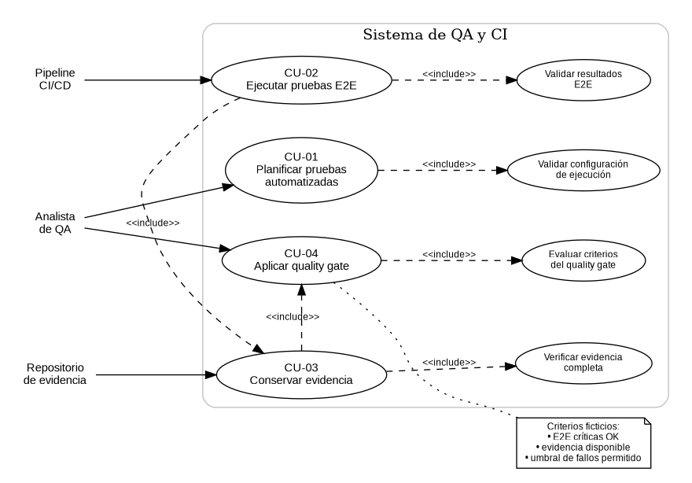

Explicación del diagrama
El modelo delimita el proceso alrededor de cuatro funciones relacionadas. La planificación representa la preparación de la evaluación; la ejecución representa el trabajo automatizado; la conservación de evidencia garantiza que el resultado pueda ser revisado; y el quality gate convierte los resultados técnicos en una decisión de calidad.
La relación entre la ejecución y la conservación de evidencia es necesaria porque una corrida sin registros verificables no permite justificar adecuadamente el resultado. De igual manera, el quality gate depende de los resultados y métricas generados durante la ejecución.
El Responsable de QA conserva la responsabilidad sobre la definición y aceptación del proceso, mientras que el Pipeline CI/CD representa la automatización que ejecuta la suite. Esta separación permite que el diagrama de casos de uso no mezcle funciones humanas con detalles internos de implementación.
El modelo responde principalmente a quién interviene y qué objetivo cumple cada participante. El orden exacto, los caminos alternativos y los mensajes se desarrollan en los diagramas de actividad y secuencia.

Diagrama de actividad

El diagrama de actividad representa el recorrido completo de una ejecución automatizada. Permite mostrar las tareas, decisiones, caminos de error y resultado final sin centrarse todavía en qué componente envía cada mensaje.

Aplicación al proceso
La actividad comienza con la definición de una versión candidata y la selección de la suite E2E. Luego se configuran los parámetros necesarios y se comprueba que sean válidos.
Si la planificación es correcta, el pipeline prepara el ambiente. Una segunda decisión determina si el ambiente está disponible. Cuando el ambiente puede utilizarse, se ejecutan las pruebas y se recopilan los resultados.
Después se comprueba que la ejecución haya finalizado y que exista evidencia suficiente. Si la evidencia está completa, se calculan los criterios del quality gate. El proceso finaliza de dos maneras: una versión puede quedar apta para continuar o puede quedar bloqueada con las causas del rechazo registradas.

Figura 2. Diagrama de actividad
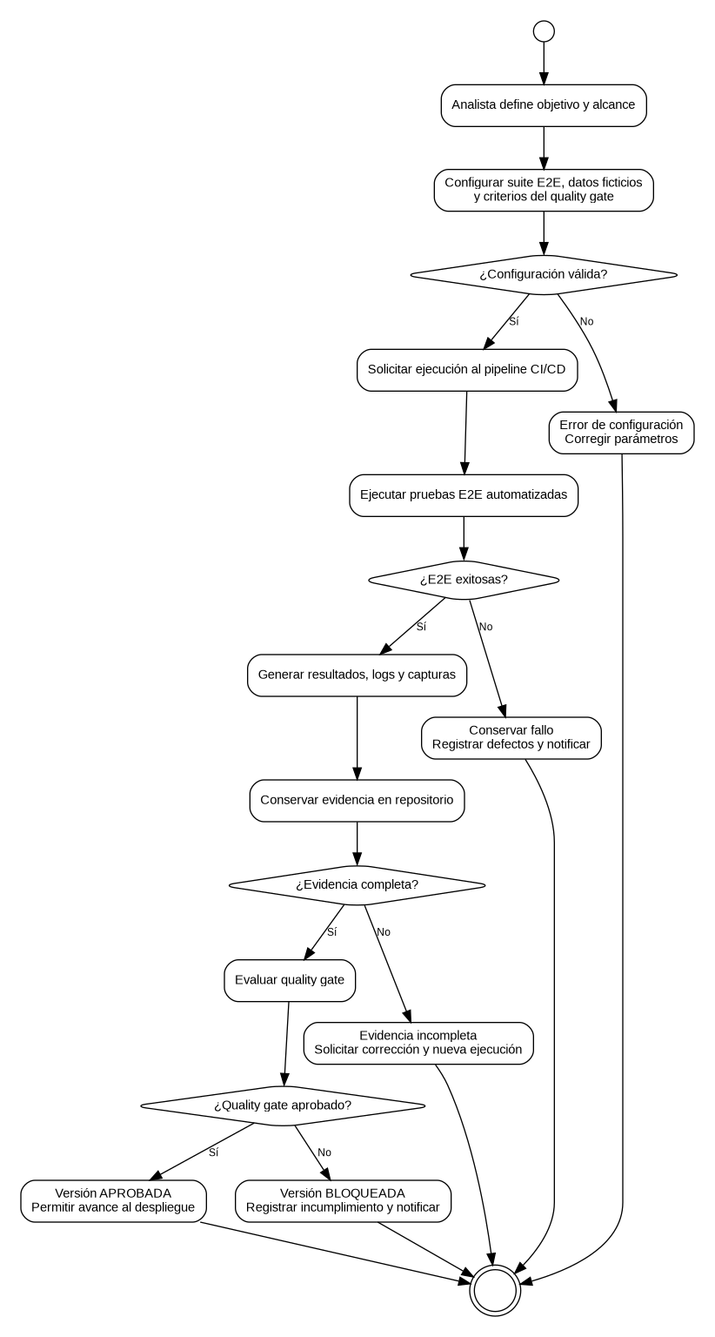

Explicación del diagrama
El flujo contiene cuatro grupos de decisiones relevantes. La primera evita iniciar una corrida con parámetros incompletos o incorrectos. La segunda controla la disponibilidad del ambiente requerido por las pruebas. La tercera determina si la ejecución terminó en condiciones que permitan analizar sus resultados. La cuarta verifica si la evidencia disponible es suficiente para respaldar la decisión.
Después de superar estas condiciones se calcula el quality gate. Un resultado aprobado produce la marca de versión apta; un resultado rechazado produce un bloqueo y el registro de las causas.
También se consideran excepciones. Una ejecución puede no comenzar por falta de ambiente, puede terminar con errores técnicos, puede producir evidencia incompleta o puede incumplir los criterios de calidad. Cada situación tiene un resultado explícito y evita que el flujo presente una falsa aprobación.

Diagrama de secuencia

El diagrama de secuencia muestra el orden temporal de las comunicaciones que hacen posible el proceso. Mientras el diagrama de actividad explica el recorrido lógico, este modelo identifica qué participante realiza cada operación y qué respuesta recibe.

Aplicación al proceso
Los participantes seleccionados son el Responsable de QA, el Pipeline CI/CD, el Runner E2E, el Repositorio de evidencia y el Quality Gate.
El Responsable de QA solicita la ejecución. El pipeline valida los parámetros y, cuando son correctos, solicita al Runner E2E la preparación del ambiente y la ejecución de la suite. Los resultados regresan al pipeline, que los envía junto con los artefactos generados al repositorio de evidencia.
Una vez disponible la evidencia, el pipeline envía las métricas al Quality Gate. Este componente evalúa los criterios y responde con un resultado aprobado o bloqueado. Finalmente, el pipeline comunica la decisión al Responsable de QA.

Figura 3. Diagrama de secuencia
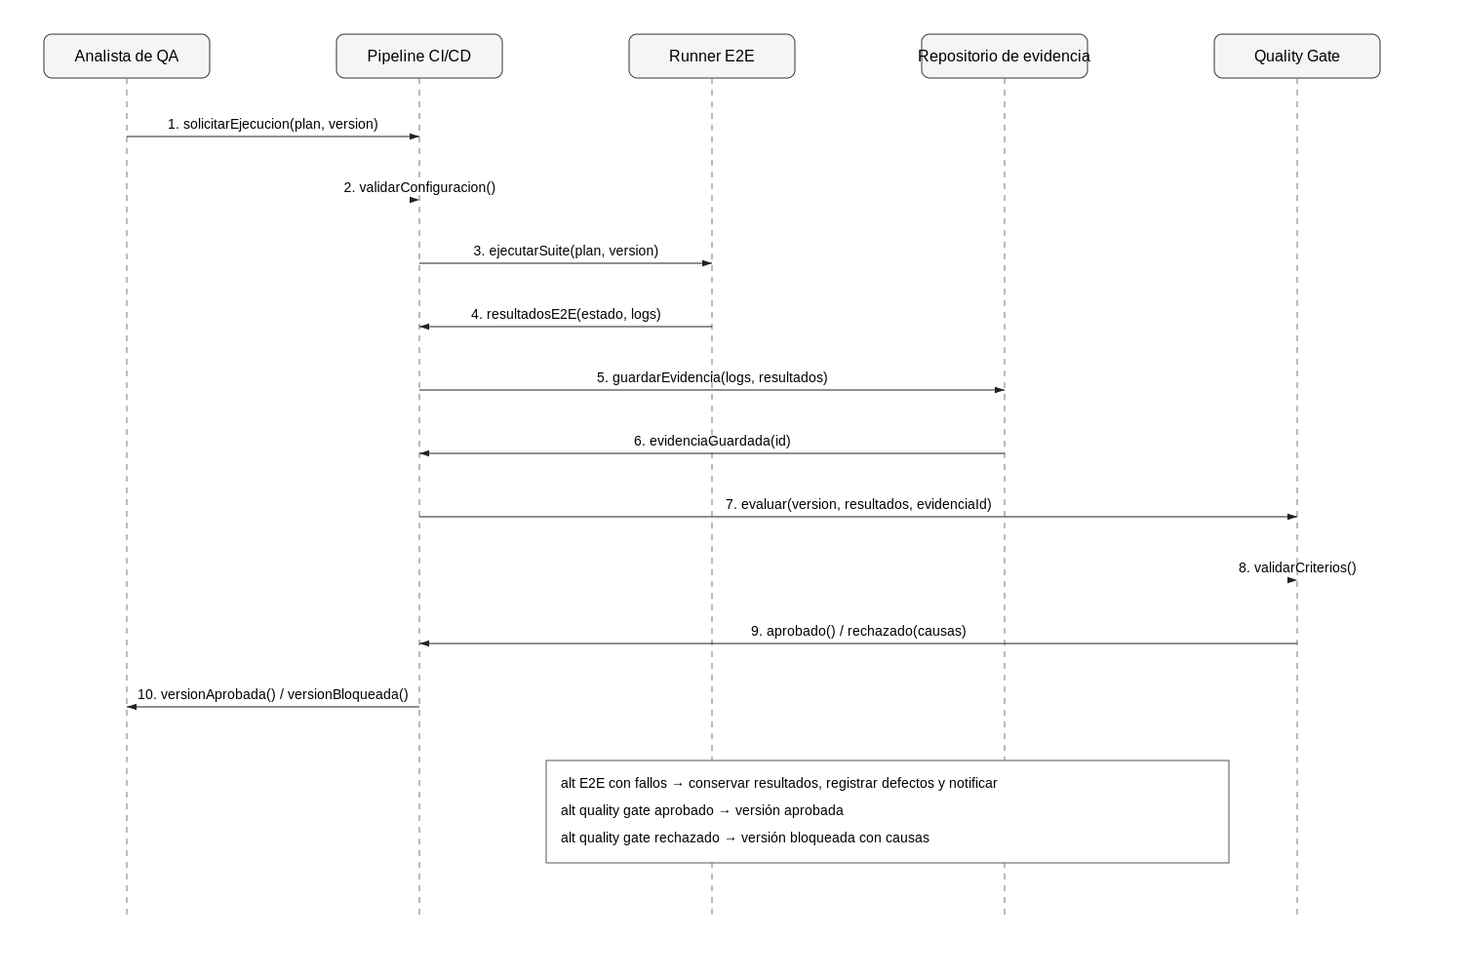

Explicación del diagrama
La interacción comienza con una solicitud de ejecución y una validación de parámetros. Cuando existe un error en la configuración, el pipeline devuelve el rechazo sin iniciar la suite.
En el camino normal, el Runner E2E prepara el ambiente y ejecuta los escenarios. Si el ambiente no está disponible, se informa que la ejecución no pudo comenzar. Si la corrida finaliza, sus resultados son devueltos al pipeline y posteriormente se conserva la evidencia.
El repositorio responde confirmando el almacenamiento de los artefactos. Con esta información, el pipeline puede enviar los datos necesarios al Quality Gate. La respuesta final tiene dos alternativas: APROBADO, cuando se cumplen los criterios, o BLOQUEADO, cuando existe una condición de calidad que impide continuar.
Las alternativas del proceso permiten relacionar cada excepción con una respuesta concreta y evitan que el diagrama represente únicamente el camino exitoso.

Matriz de trazabilidad

La matriz de trazabilidad relaciona los requisitos del proceso con los elementos de los tres diagramas. Su propósito es verificar que una función importante no aparezca aislada en un único modelo y que las decisiones tengan correspondencia entre el flujo, los casos de uso y las interacciones.

Requisito / acción | Caso de uso | Actividad | Secuencia
Planificar una ejecución | CU-01 | Definir versión, suite y parámetros | QA → Pipeline: solicitar ejecución
Validar parámetros | CU-01 | ¿Parámetros válidos? | Pipeline: validar parámetros
Ejecutar pruebas E2E | CU-02 | Preparar ambiente y ejecutar suite | Pipeline → Runner E2E
Comprobar ambiente | CU-02 | ¿Ambiente disponible? | Runner E2E: validar ambiente
Conservar evidencia | CU-03 | Guardar logs, capturas y reporte | Pipeline → Repositorio
Verificar evidencia | CU-03 | ¿Evidencia completa? | Repositorio → Pipeline: confirmación
Aplicar quality gate | CU-04 | Calcular criterios | Pipeline → Quality Gate
Emitir decisión | CU-04 | ¿Quality gate aprobado? | Quality Gate → Pipeline
Comunicar resultado | CU-04 | Marcar apta o bloqueada | Pipeline → QA

Decisiones y excepciones

Las decisiones del proceso determinan si la ejecución puede avanzar y permiten documentar las situaciones en las que una versión no debe recibir una aprobación automática.
La primera excepción corresponde a parámetros incorrectos. En este caso la solicitud se devuelve para que QA corrija la planificación. Una segunda excepción aparece cuando el ambiente requerido no está disponible; la ejecución se detiene y se registra el incidente.
También puede ocurrir que una corrida termine con error. El resultado técnico se conserva junto con el diagnóstico disponible, pero no se interpreta como una aprobación. Otra situación es la evidencia incompleta, que obliga a corregir la conservación de artefactos antes de aplicar el quality gate.
Finalmente, el quality gate puede rechazar la versión. Esto significa que la versión queda bloqueada hasta que se solucionen las condiciones que causaron el rechazo.
Decisión | Si se cumple | Si no se cumple
¿Configuración válida? | Se solicita la ejecución | Se corrige configuración
¿E2E exitosas? | Se genera y conserva evidencia | Se registran fallos y defectos
¿Evidencia completa? | Se evalúa quality gate | Se solicita completar evidencia
¿Quality gate aprobado? | Versión aprobada | Versión bloqueada

Reglas de calidad de proceso

Para este ejercicio se establecen reglas ficticias que permiten explicar la aplicación del quality gate sin utilizar datos reales.
- La ejecución debe estar asociada a una versión candidata identificable.

- La suite E2E seleccionada debe estar disponible antes de iniciar la corrida.

- El resultado de la ejecución debe conservar sus registros principales.

- Una ejecución incompleta no puede considerarse una aprobación.

- La decisión del quality gate debe quedar asociada a los resultados de la misma ejecución.

- Una versión rechazada debe permanecer bloqueada hasta una nueva evaluación.
Estas reglas no representan una configuración real de una organización. Se utilizan únicamente para modelar de forma reproducible las decisiones y excepciones del proceso asignado.

Evidencia Git

El desarrollo debe almacenarse en el repositorio personal indicado para la actividad:
Repositorio: https://github.com/cindyruano/Diagramas-UML-por-m-dulo.git
Para la entrega se deberá registrar la rama utilizada y el commit o etiqueta que será evaluado. Estos datos deben corresponder al historial real del repositorio y no deben ser inventados.
Archivos principales previstos:
- Proyecto_UML_Cindy_Ruano.docx
- diagramas/casos_uso.puml
- diagramas/actividad.puml
- diagramas/secuencia.puml
- imagenes/casos_uso.png
- imagenes/actividad.png
- imagenes/secuencia.png
- DECLARACION_IA.md
- GUIA_DEFENSA_ORAL.md
- README.md
Comandos de evidencia que se pueden utilizar en la entrega:
git log --oneline
git status
git branch --show-current
git rev-parse HEAD
git ls-tree --name-only -r HEAD
El objetivo es demostrar que las fuentes editables y el documento corresponden al mismo estado del proyecto.

Uso de Inteligencia Artificial

Para la elaboración de esta actividad se utilizó ChatGPT como herramienta de apoyo para estructurar el contenido, proponer una organización coherente de los tres diagramas UML y revisar la correspondencia entre casos de uso, actividades, mensajes, decisiones y excepciones.
La herramienta también fue utilizada para generar una primera propuesta de código PlantUML y para organizar la matriz de trazabilidad y la guía de defensa oral.
La estudiante debe revisar, modificar y validar el contenido antes de la entrega. En particular, debe comprobar que los actores, reglas de calidad, decisiones y mensajes representen únicamente el alcance asignado: QA, pruebas E2E, CI y guía de despliegue final.
Las decisiones finales sobre el contenido, selección del proceso y aceptación de los artefactos corresponden a la estudiante. La declaración detallada se encuentra en el archivo DECLARACION_IA.md.

Conclusión

El modelado realizado permite representar el proceso de gestión de ejecuciones automatizadas y calidad de versiones desde tres perspectivas complementarias. El diagrama de casos de uso delimita las funciones y participantes; el diagrama de actividad desarrolla el flujo con sus decisiones y excepciones; y el diagrama de secuencia muestra las comunicaciones necesarias para ejecutar y evaluar una corrida E2E.
La trazabilidad permite comprobar que la planificación, ejecución, conservación de evidencia y quality gate aparecen de forma consistente en los tres modelos. Además, las excepciones impiden que una ejecución incompleta o una versión que no cumple los criterios sea interpretada como una aprobación.
El resultado constituye una especificación ficticia, editable y reproducible para el alcance de QA asignado. La estructura facilita explicar el proceso durante la defensa oral y realizar modificaciones sin depender de una imagen estática.

Bibliografía

- Object Management Group. (2017). OMG Unified Modeling Language (OMG UML), Version 2.5.1.

- PlantUML. (2026). PlantUML Language Reference Guide.

- GitHub. (2026). GitHub Documentation.

- Universidad Mariano Gálvez de Guatemala. Material académico de Análisis de Sistemas II.
Nota: Los datos del proceso, nombres de versiones, resultados y reglas de calidad utilizados en este documento son ficticios y fueron definidos específicamente para la actividad.

